Chapitre 4 : Le rayonnement solaire
- A partir du spectre thermique tracé à une température donnée, déterminer $λ$max
- Appliquer la loi de Wien pour déterminer la température d’une étoile
- A partir d’un schéma, identifier les configurations pour lesquelles la puissance reçue est maximale ou minimale
- Déterminer la masse solaire transformée en énergie chaque seconde à partir de la puissance rayonnée par le Soleil
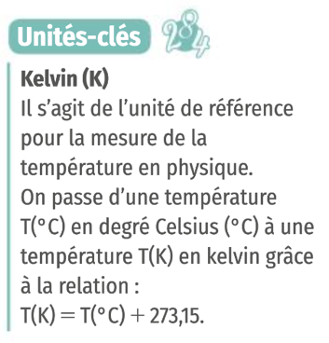
- Le réacteur solaire
- L’origine de l’énergie solaire
Le Soleil est le siège de réactions nucléaires de fusion entre noyaux d’hydrogène. Ces réactions en chaîne, nécessitent une température minimale de 15 millions de kelvin.
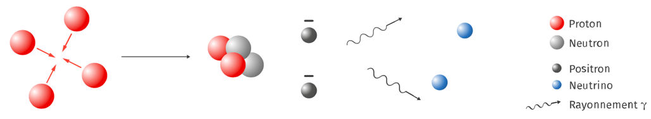
Lors de cette réaction, la somme des masses des produits est très légèrement inférieure à celle des réactifs. Ce défaut de masse Δm est à l’origine de l’énergie dégagée par le Soleil sous forme de rayonnement. Elle peut se calculer grâce à la fameuse relation d’Einstein :
$$∆E=∆m∙c^{2}$$avec ΔE en J, Δm en kg, et c = 3,0 × 10⁸ m·s⁻¹

- La température de surface du Soleil
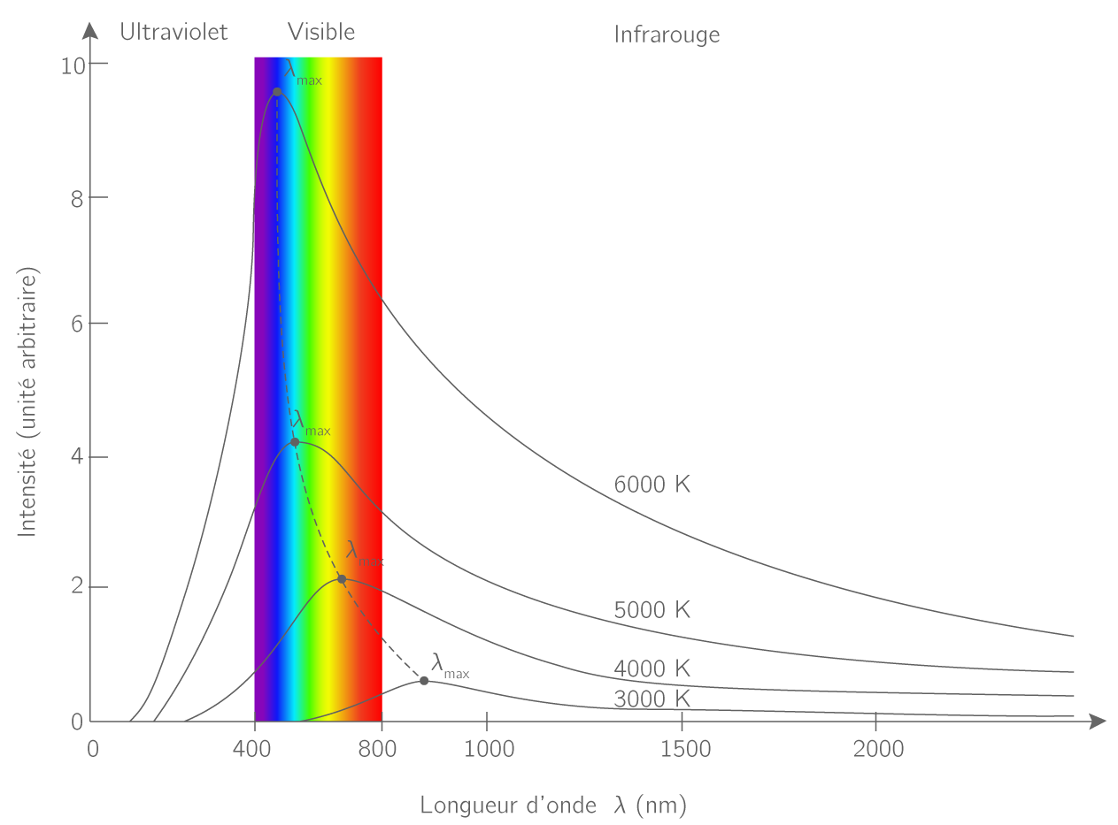
Le corps noir est un corps idéal qui absorbe toutes les radiations électromagnétiques qu’il reçoit (aucune réflexion n'est possible). La loi de Planck indique que lorsque ce type de corps émet un rayonnement, celui-ci ne dépend que de la température du corps.

Le spectre du Soleil montre qu'il se comporte en première approximation comme un corps noir.
Loi de Wien lie la température à la longueur d’onde à laquelle le corps émet le plus de radiations (propre aux corps noirs) : $λ_{max}∙T=cte=2,90∙{10}^{-3} m∙K$
Cette relation permet par exemple de déterminer la température de surface T du Soleil : connaissant grâce à son spectre la longueur d’onde d’émission maximale λ_{max}, on accède à la valeur de T par le calcul.

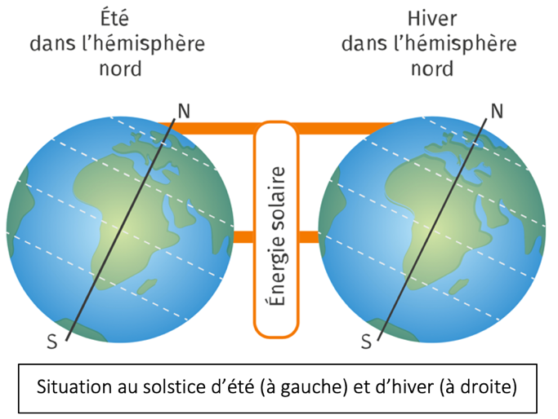
- La réception de l’énergie solaire sur Terre
- Une répartition variable dans le temps
En un point donné, le rayonnement solaire reçu par la Terre varie dans le temps : plus grand le jour que la nuit et plus important en été qu’en hiver (dans l’hémisphère nord).
La puissance radiative reçue du Soleil par une surface plane est proportionnelle à l’aire de la surface et donc dépend de l’angle incident.

Ces variations temporelles en un même lieu sont dues respectivement :
- à la rotation de la Terre sur elle-même, ce qui modifie l’angle d’incidence des rayons solaires durant le jour ;
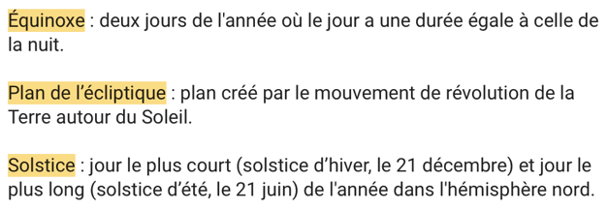
- à l’inclinaison de l’axe de la Terre par rapport au plan de révolution autour du Soleil, ce qui expose les hémisphères à des angles d’incidence variables suivant le moment de l’année. C’est l’origine des saisons.

- Une répartition variable dans l’espace
Les moyennes annuelles de température au sol sont d’autant plus fortes que l’on se rapproche de l’équateur, et d’autant plus basses que l’on va vers les pôles. Ceci explique en grande partie les climats, zonés de façon latitudinale.
En effet, en raison de la rotondité de la Terre, le rayonnement solaire frappe sa surface de façon oblique d’autant plus que la latitude est élevée, alors que le rayonnement atteignant l’équateur est perpendiculaire à la surface du sol.
